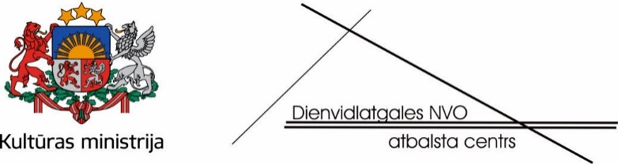

Latgales romu kopienas stāsti. Sadarbība. Iespējas. Izaicinājumi.
Krāslavas novada dome (Rīgas iela 51), 27.02.2024.
Moderators: Oskars Zuģickis, Dienvidlatgales NVO atbalsta centra koordinators
12:00 | Atklāšana | Oskars Zuģickis  Dienvidlatgales NVO atbalsta centra koordinators
12:10 | Romu iekļaušanās plānotie pasākumi | Jeļena Šaicāne  Kultūras ministrijas  Sabiedrības integrācijas departamenta direktore
12:40 | Jautājumi un atbildes
12:50 | Mazākumtautību NVO atbalsta iespējas līdzdalības veicināšanas un kultūras savpatnības saglabāšanas jomās | Oskars Zuģickis  Dienvidlatgales NVO atbalsta centra koordinators
13:00 | Krāslavas novada pašvaldības atbalsta rīki iedzīvotājiem | Elita Trūle  Krāslavas novada pašvaldības iestāde "Sociālais dienests" vadītājas vietniece
13:20 | Nodarbinātības iespējas Latgalē | Nodarbinātības valsts aģentūras pārstāvji
13:40 | Jautājumi un atbildes
13:50 | Jēkabpils romu kopienas pieredzes stāsti | Laila Leiskina  Jēkabpils romu biedrības vadītāja
14:30 | Noslēgums

Pasākums tiek īstenots Eiropas Savienības programmas „Pilsoņi, vienlīdzība, tiesības un vērtības" projekta „Latvijas romu platforma VII" ietvaros.
Līdzfinansē Eiropas Savienība. Par pasākuma/materiāla saturu un izteiktajiem viedokļiem atbild tās autors(-i) un tie ne vienmēr atspoguļo Eiropas Savienības vai Eiropas Komisijas viedokli. Ne Eiropas Savienība, ne Eiropas Komisija nevar būt atbildīgas par tiem.

Papildu informācija:
Oskars Zuģickis
DNVOAC vadītājs
t.: 26565858
e-pasts: oskars@nvoc.lv

